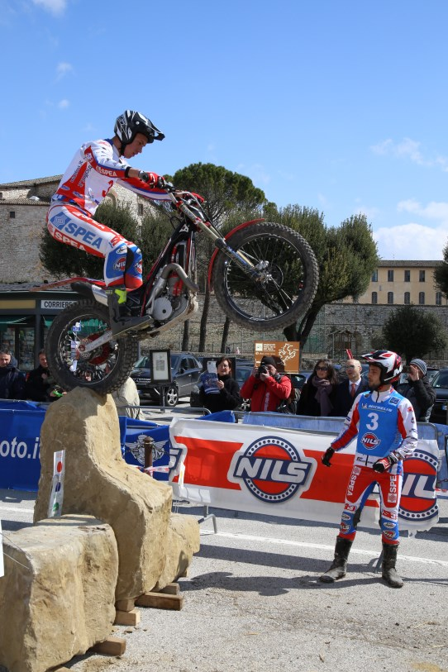

TEAM SPEA A PODIO NELLA PRIMA DI CAMPIONATO

Il Team Spea conquista il podio della TR1 con Gianluca Tournour ed è terzo anche nella TR2 con il neo acquisto Luca Corvi. Piazza d’onore nella TR3 125 con Alex Curti.

24-25 marzo 2018 Gubbio (PG)

Il Campionato italiano trial outdoor ha preso il via nell’ultimo week end di marzo ospite del moto club Gas e Frizione che ha scelto Gubbio come location per lo start dell’edizione 2018, ricca di novità sia sul piano agonistico che su quello, altrettanto importante, del marketing e della comunicazione.
Il via ufficiale alla manifestazione è scattato alle 17 di sabato con i piloti TR1e TR2 impegnati in una sfida lungo un percorso, collocato nella centralissima Piazza dei 40 Martiri, studiato per selezionare la griglia di partenza della gara di domenica ed offrire al pubblico un ghiotto anticipo su quanto si vedrà nelle dieci sezioni inserite lungo un percorso di tecnico di oltre otto chilometri, che i piloti affronteranno in tre tornate.
I portacolori del Team Spea nella TR1, Gianluca Tournour e Pietro Fioletti conquistano rispettivamente il quinto e sesto posto, un risultato che consente loro di non affrontare per primi le tecniche ed impegnative sezioni della massima categoria.
La classifica di gara vede il pilota del Team Spea, Gianluca Tournour, saldamente in terza posizione e con un buon margine sugli avversari diretti, confermando sul campo quella che nei pronostici è stata accreditata come la sfida al vertice del campionato.
“Essere la prima guida del Team Spea è un grande onore, commenta Gianluca, e se da un lato aggiunge pressione alla gara, dall’altro è uno stimolo positivo che oggi mi ha aiutato a superare un fastidioso problema al ginocchio destro. In zona qualche penalità poteva essere limata, ma sono comunque soddisfatto della mia gara e dell’intesa che si è creata con il mio nuovo seguidores, Andrea Bardazzi.”
Prova d’esordio alla guida della Gas Gas del Team Spea per Pietro Fioletti , che conclude la sua gara con un onorevole decimo posto e commenta così: “ L’impressione è positiva, il feeling con la nuova moto è cresciuto giro dopo giro e sono convinto di riuscire a raggiungere un buon livello già per la prossima gara. Purtroppo lavorando il tempo per gli allenamenti è sempre meno di quanto si vorrebbe , ma posso contare sull’aiuto di mio fratello Marco e sullo staff del Team Spea.”

Team Spea a podio anche nella TR2 con il neo acquisto Luca Corvi che alla sua prima uscita alla guida della Gas Gas, centra il terzo gradino del podio davanti ai compagni di squadra Stefano Bertolotti, quarto a sole tre lunghezze e Jacopo Bono, ottavo.
Nella TR3 buoni risultati per i piloti del Team Spea Progetto Giovani, Andrea Moretto, autore di un ottimo secondo giro e buon settimo e Tommaso Laghi, che scrive il suo nome al centro dell’affollata classifica di giornata.
Gas Gas a podio anche nella TR3 125 con il giovane pilota del Team Spea Progetto Giovani, Alex Curti, saldamente sul secondo gradino davanti al compagno di marca e portacolori delle Fiamme Oro Giovani, Valentino Feltrin.
Maggior visibilità e più spazio alla comunicazione per l’edizione 2018 del Campionato Italiano Trial Outdoor , con le immagini più significative trasmesse da AutomotoTV, sul canale 148 di Sky, da MotoClubTV (www.elevensports.it/motoclubtv), il canale televisivo online della Federazione Motociclistica Italiana e da NonSoloMotoWebTV (www.nonsolomotowebtv.it) con due servizi da 18 minuti per ciascun evento del calendario.
Il secondo appuntamento con il Campionato Italiano Trial Outdoor è per il week end del 21 e 22 aprile a Lazzate (MB).

A.S. Team Spea

foto per gentile concessione www.infotrial.it

